«Современные подходы к трудовому воспитанию старших дошкольников в соответствии с ФГОС»
Воспитатель: Медведева О.В

Целью приобщения детей к трудовому воспитанию, является формирование положительного отношения к труду у детей дошкольного возраста.
Согласно ФГОС дошкольного образования содержание образовательной области «Социально-коммуникативное развитие» по организации трудовой
деятельности должно обеспечивать развитие личности, мотивации и способностей детей.
Задачи по формированию позитивных установок к различным видам труда и творчества у детей дошкольного возраста отражены в Федеральных государственных образовательных стандартах дошкольного образования в области «Социально-коммуникативное развитие».
В соответствии с ФГОС трудовое воспитание - одно из важных направлений в работе дошкольных учреждений, главной целью которого является формирование положительного отношения к труду.
Понимая огромную роль труда в воспитании подрастающего поколения, в своих работах часто затрагивали эту тему Ушинский, и А..C. Макаренко, В.A. Сухомлинский.
Некоторые из их высказываний:
"Труд – первое основное условие всей человеческой жизни и при том в такой степени, что мы в известном смысле должны сказать: Труд создал самого человека.
Великий педагог " В.А. Сухомлинский" писал, что труд становиться великим воспитателем, когда он входит в духовную жизнь наших воспитанников, дает радость дружбы и товарищества, развивает пытливость и любознательность, рождает волнующую радость преодоление трудностей, открывает все новую и новую красоту в окружающем мир, пробуждает первое гражданское чувство – чувство созидателя материальных благ, без которых невозможна жизнь человека.
Радость труда – могучая воспитательная сила. В годы детства ребенок должен глубоко пережить это благородное чувство.
Нужно ли детям трудиться? Это один из наиболее часто задаваемых вопросов в современном воспитании и обучении детей. Его задают родители, педагоги и сами дети. Так что, нужно ли детям трудиться? «Детство не должно быть постоянным праздником — если нет трудового напряжения, посильного для детей, для ребенка останется недоступным и счастье труда. Высшая педагогическая мудрость трудового воспитания заключается в том, чтобы утвердить в детском сердце народное отношение к труду. Труд для народа является не только жизненной необходимостью, без которой немыслимо человеческое существование, но и сферой многогранных проявлений духовной жизни, духовного богатства личности. В труде раскрывается богатство человеческих отношений». Труд - всегда был основой для человеческой жизни и культуры. Трудолюбие и способность к труду не дается от природы, но воспитывается с самого раннего детства. Труд должен быть творческим потому, что именно творческий труд делает человека богато духовно.
Для успешного решения задач по трудовому воспитанию дошкольников, первостепенное значение имеет создание необходимых условий. А.С. Макаренко говорил, что только при хорошей организации ребенок испытывает радость от труда.
Задачи по формированию позитивных установок к различным видам труда и творчества у детей дошкольного возраста отражены в Федеральных государственных образовательных стандартах дошкольного образования в области «Социально-коммуникативное развитие»:
* формирование позитивных установок к различным видам труда и творчества;
* воспитание ценностного отношения к собственному труду, труду других людей и его результатам; воспитание личности ребенка в аспекте труда и творчества.
* развитие творческой инициативы, способности самостоятельно себя реализовать в различных видах труда и творчества
Формирование правильного отношения детей к труду-одна из главных задач трудового воспитания дошкольников и может быть решена только в тесном сотрудничестве детского сада и семьи. Важно всем членам семьи при выполнение каких-либо домашних дел всегда быть примером. Дети любят подражать взрослым и испытывают огромную гордость, если им поручают дома «настоящие» дела.
Перед воспитателем же, стоит задача – сформировать устойчивый интерес детей к конечному результату любого труда. Именно это и способствует воспитанию трудолюбия у ребенка. Другой немаловажной задачей является – раскрыть значимость создаваемых материальных ценностей для каждого человека, для семьи и государства.
Последовательно и настойчиво воспитатель формирует у детей умение трудиться в группе.
В старшей группе вводится коллективный (фронтальный) труд, предусматривающий одновременную организацию всех детей группы. Это хозяйственно-бытовой труд, направленный на поддержание чистоты и порядка в помещениях, на участке.
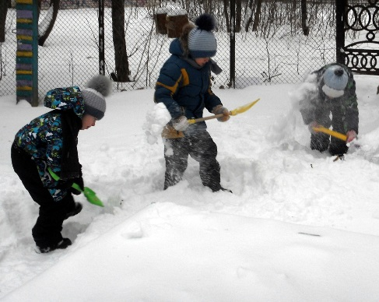
Труд в природе связан с расширением кругозора детей, получением доступных знаний, например: о почве, посадочном материале, трудовых процессов, орудиях труда. Труд в природе способствует развитию наблюдательности, любознательности детей, воспитывает у них интерес к сельскохозяйственному труду, и уважение к людям, которые им занимаются.
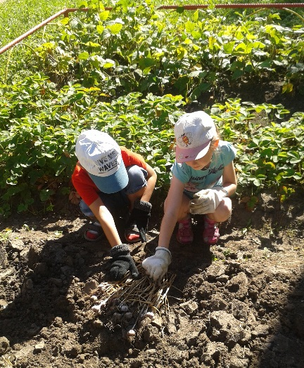
Ручной труд- развивает конструктивные способности детей, полезные практические навыки и ориентировки, формирует интерес к работе, умение оценить свои возможности, стремление выполнить работу как можно лучше (прочнее, устойчивее, изящнее, аккуратнее).
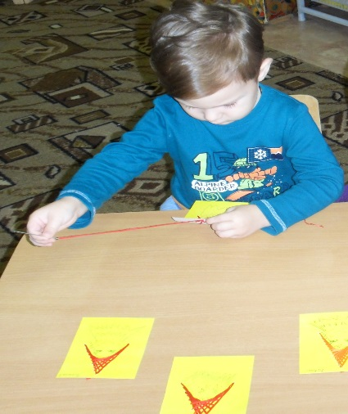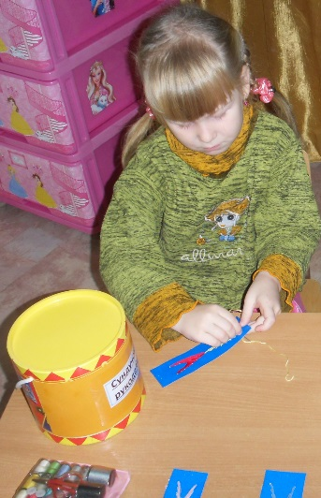
Такая форма объединения детей в трудовом общении упражняет их в самостоятельной организации деятельности целого коллектива; развивает умение трудиться вместе для осуществления единых целей; дает возможность оценить сформированность детского коллектива. В процессе организации коллективного труда детям предлагают объединяться в новые подгруппы по интересам, желанию.
Именно в совместной деятельности дошкольники учатся распределять обязанности, выполнять поручения-сверстника или старшего по возрасту. Многие дошкольники стремятся в процессе выполнения трудовых поручений проявлять творчество, вносить в работу элементы игры. В совместной деятельности дети учатся оказывать помощь другому, доброжелательным отношениям.
Организуя трудовую деятельность дошкольников различных возрастных групп, нужно помнить, что труд должен быть целесообразным, посильным и результативным, полезным для развития ребенка.
Трудовое воспитание является необходимым, важнейшим условием успешной подготовки детей к обучению в школе. Дети, воспитанные с ранних лет в труде, отличаются в школе самостоятельностью, организованностью, активностью, опрятностью, умением себя обслуживать.

Используемая литература.

1. Васильева, М. А. Трудовое воспитание // Дошкольное воспитание. - 2005. - № 4. - С. 7-11.
2. Бондаренко, Т.М. Приобщение дошкольников к труду [Текст]: методическое пособие / Т.М. Бондаренко. – М.: Метода, 2014. – 208 с.
3. Буре, Р.С. Дошкольник и труд [Текст]: пособие для педагогов дошкольных учреждений / Р.С. Буре. – М.: Мозаика-Синтез, 2014. – 119 с. 8. Буре, Р.С. Дошкольник и труд. Теория и методика трудового воспитания [Текст]: пособие для педагогов дошкольных учреждений / Р.С. Буре. – М.: Мозайка-С10.
4. Козлова, С.А. Нравственное и трудовое воспитание дошкольников [Текст]: учеб. пособие / С.А. Козлова, Н.К. Дедовских, В.Д. Калишенко и др. - М.: Издательский центр «Академия», 2013. - 144 с. 20.
5. Комарова, Т.С. Трудовое воспитание в детском саду [Текст]: программа и методические рекомендации / Т.С. Комарова, Л.В. Куцакова, Л.Ю. Павлова. – М.: Мозайка-Синтез, 2009. – 90 с.
6. Куцакова, Л. В. Нравственно-трудовое воспитание в детском саду: для работы с детьми 3-7 лет: [методическое пособие]. – М.: Мозаика-Синтез, 2007. - 135 с. - (Библиотека программы воспитания и обучения в детском саду).

